# Autriche

## DE PRAGUE A VIENNE PAR LA BOHEME

### Circuit

## Programme

#### Jour 1 : Beauvais – Prague

Convocation à l’aéroport BEAUVAIS TILLE T2 Décollage pour PRAGUE Arrivée à Prague Bienvenue à PRAGUE ! Prague, capitale de la République tchèque, appelée Ville aux cent clochés ou encore la mère de toutes les villes et classée au patrimoine mondial de l’UNESCO. Transfert et installation à l’hôtel Victoria 4* (normes locales) Diner* et nuit à l’hôtel.

#### Jour 2 : Prague

Petit déjeuner à l’hôtel Départ pour la découverte de la ville, autrefois capitale du Saint-Empire Romain Germanique, à Pohorelec, avec le monastère de Strahov abritant une somptueuse bibliothèque, puis l’église de Notre-Dame de Lorette bâtie pendant la guerre de Trente ans, et le palais Czernin, aujourd’hui Ministère des affaires étrangères. Continuation jusqu’à la place de Hradcany, célèbre pour ses palais baroques et Renaissance et la porte des Géants par laquelle nous entrerons dans le château de Prague, plus vaste complexe fortifié du monde. Vous pouvez y admirer l’impressionnante cathédrale Saint-Guy, lieu des couronnements, mausolée des rois et des reines et écrin des joyaux de la couronne de Bohême. Vous descendrez ensuite dans la ville basse, appelée Mala Strana (Petit Côté), en empruntant la voie royale, itinéraire des rois de Bohême vers leur couronnement. La rue Nerudova vous mènera à l’église Saint-Nicolas, l’une des perles architecturales baroques d’Europe centrale jusqu’à la place du petit Côté. Déjeuner en cours de visite Vous rejoignez le pont Charles, autre emblème de Prague et véritable galerie de statues baroques. Passée la tour gothique qui servit de péage, vous vous engouffrez dans le dédale de ruelles étroites et de passages de la Vieille ville qui amènent à la place de la Vieille ville et son horloge astronomique. Vous découvrez le quartier juif abritant la plus vieille synagogue d’Europe appelée Vieille-Neuve. Puis vous empruntez la rue Celetna jusqu’à la Tour Poudrière et la Maison Municipale. Retour à l’hôtel Victoria 4* (normes locales) Diner et nuit à l’hôtel

#### Jour 3 : Prague – Kutna Hora - Prague

Petit déjeuner à l’hôtel La République tchèque regorge de merveilleuses attractions touristiques, la petite ville Kutna Hora en est une. Elle se trouve en Bohème et ne couvre qu’une superficie de 33km2. Kutná Hora, centre médiéval de l’extraction d’argent. Cette richesse de la ville est reflétée jusqu’à aujourd’hui dans la diversité des monuments. Vous verrez de nombreuses maisons municipales de style gothique, renaissance ou baroque ainsi qu’une fontaine en pierre unique du XVe siècle. Vous visitez également l’un des sites d’enterrement les plus intéressants du monde, Kostnice (Ossuaire), dans la proche ville de Sedlec. La décoration de cette chapelle est composée de plus de 40 000 os humains. Kutná Hora figure sur la liste du patrimoine de l’Unesco depuis 1995. Déjeuner en cours de visite Après midi libre à Prague Départ de l’hôtel pour transfert pour dîner & spectacle folklorique (vin, bière à discrétion). Table avec carton personnalisé (soirée sans guide) Transfert retour. Nuit à l’hôtel Victoria 4* (normes locales)

#### Jour 4 : Prague – Holasovice – Ceskykrumlov - Ceskebudejovice

Petit déjeuner à l’hôtel Départ pour le village pittoresque de Holasovice classé UNESCO pour son ensemble architectural appelé baroque rural. Pause photo Déjeuner en cours de visite Continuation vers ?eský Krumlov, magnifique ville médiévale dominée par le donjon multicolore de son château. ?eský Krumlov, dont le centre historique est classé au patrimoine mondial de l’UNESCO, fait partie des sites emblématiques de la République tchèque. Le panorama de la ville étagée sur un pic rocheux offre de nombreux points de vue au charme enchanteur… Continuation vers la ville voisine de Ceske Budejovice pour un tour du centre historique. Installation à l’hôtel Diner et nuit à l’hôtel Klika 3*sup (normes locales)

#### Jour 5 : Ceskebudejovice – Telc - Baden

Petit déjeuner à l’hôtel Départ pour Baden, en passant notamment Ceske Budejovice, principale métropole de la Bohême du sud (et ville jumelée avec la ville bretonne de Lorient !) Et par Telc, dont le centre - ville est classée au Patrimoine mondial de l’UNESCO, Déjeuner en cours de visite. En milieu d’après-midi, arrivée à Baden. Vous êtes désormais en Autriche ! Baden (« les Bains » en français) est une ville autrichienne située à 26 km au sud de Vienne. Installation à l’hôtel Schloss Weikersdorf 4* (normes locales) Diner* et nuit à l’hôtel

#### Jour 6 : Baden – Vienne

Petit déjeuner Une excursion d’une demi-journée qui vous montrera les plus belles vues de la partie méridionale de la forêt Vienne. Nous passons par la ville romaine de Baden, célèbre pour ses sources thermales, -sources sulfureuses qui ont attiré des compositeurs tels que Beethoven et Mozart -… Puis par la vallée romantique Helenental et l'ancienne loge de chasse de Mayerling (visite de chapelle commémorative) où le Prince héritier Rudolph et la baronne Vetsera sont morts tragiquement en 1889. Déjeuner en cours de visite. Dans l'abbaye cistercienne de Heiligenkreuz (1133), vous visiterez le cloître médiéval qui loge les restes du dernier Babenberger. Nous passerons alors le Holdrichsmühle et arriverons à la Seegrotte. Après une promenade en bateau sur le plus grand lac souterrain d’Europe, vous quittez les bois de Vienne et nous rendrons sur la capitale impériale de l’Autriche. Bienvenue à VIENNE ! Capitale des Habsbourg pendant sept siècles, puis de la république d’Autriche en 1918, Vienne est LA ville historique par essence, profondément marquée par son rôle éminent au fil des siècles. Le charme de Vienne, c’est aussi cet étonnant télescopage entre tradition et modernité. L’atmosphère romantique, parfois désuète, cohabite avec la créativité audacieuse. L’architecture pompeuse du Ring est contrebalancée par celle des cités ouvrières de la « Vienne rouge » conçues par des architectes fatigués de supporter les dorures de la Vienne impériale. Tour panoramique sur le fameux « Ring Strasse ». Ce somptueux boulevard est bordé par les plus importants monuments de la ville tels que l’Opéra, l’Hôtel de ville ou le musée des Beaux-Arts. Installation au Boutique Hotel Donauwalzer 4* (normes locales) Dîner* et nuit à l’hôtel

#### Jour 7 : Vienne

Petit déjeuner Visite du Palais de Schönbrunn Déjeuner Balade au Marché de Naschmarkt  Le Naschmarkt est le marché le plus populaire de Vienne, il est situé au-dessus de la rivière de Vienne. Il existe depuis le 16ème siècle, époque à laquelle la plupart des bouteilles de lait étaient vendues (les bouteilles de lait étaient en frêne), "Asch" en allemand… Puis Visite guidée à pieds du centre historique de Vienne et découverte de la Basilique Saint-Etienne, construite au XIIIe siècle dans le style roman puis réaménagée dans le style gothique. Dîner tôt à l’hôtel 20h00 Soirée concert musique classique Durée: env 2 heures (y compris 15 minutes d'entracte avec un verre de vin mousseux) avec accompagnement en transport en communs Nuit au Boutique Hotel Donauwalzer 4* (normes locales)

#### Jour 8 : Vienne – Beauvais

Petit déjeuner à l’hôtel et dépose des bagages à la réception. Matinée et déjeuner libre et temps libre jusqu’au transfert Transfert à l’aéroport Convocation à l’aéroport de Vienne T2 Décollage pour BEAUVAIS Arrivée à BEAUVAIS

## Photos

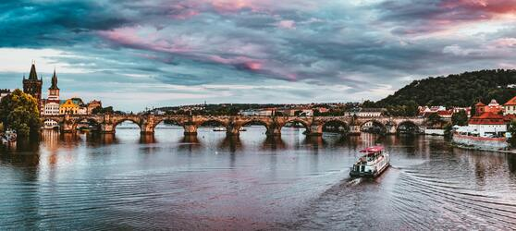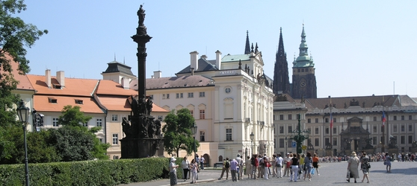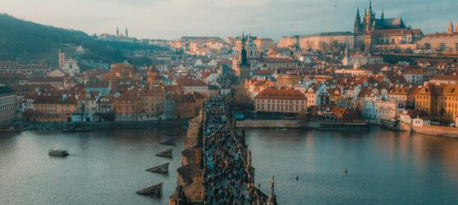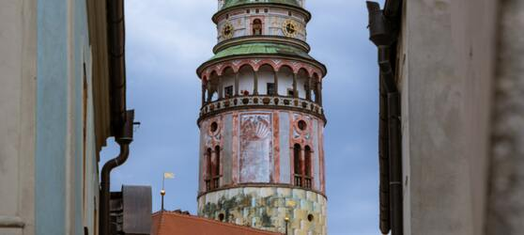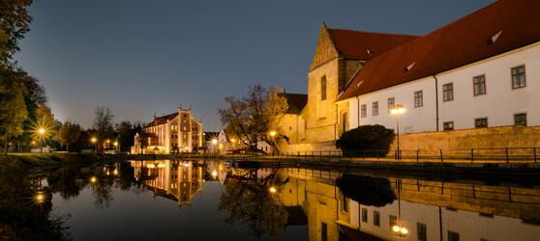

## Tarifs

|  |  |  |
| --- | --- | --- |
| **Date de départ** | **Date de retour en France** | **Prix minimum en € / pers.** |